常州市滨江中学化学组活动记录表
活动时间：2022年 9月29日
活动地点：化学实验探究室
活动参与人员：徐懿 林丹 徐文佳 刘兴业 陆瑶 宣启薇
活动具体内容（附照片文字）：
以实验为抓手 启迪学生心智
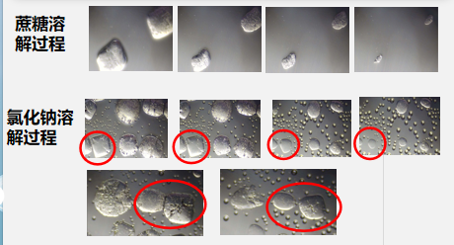
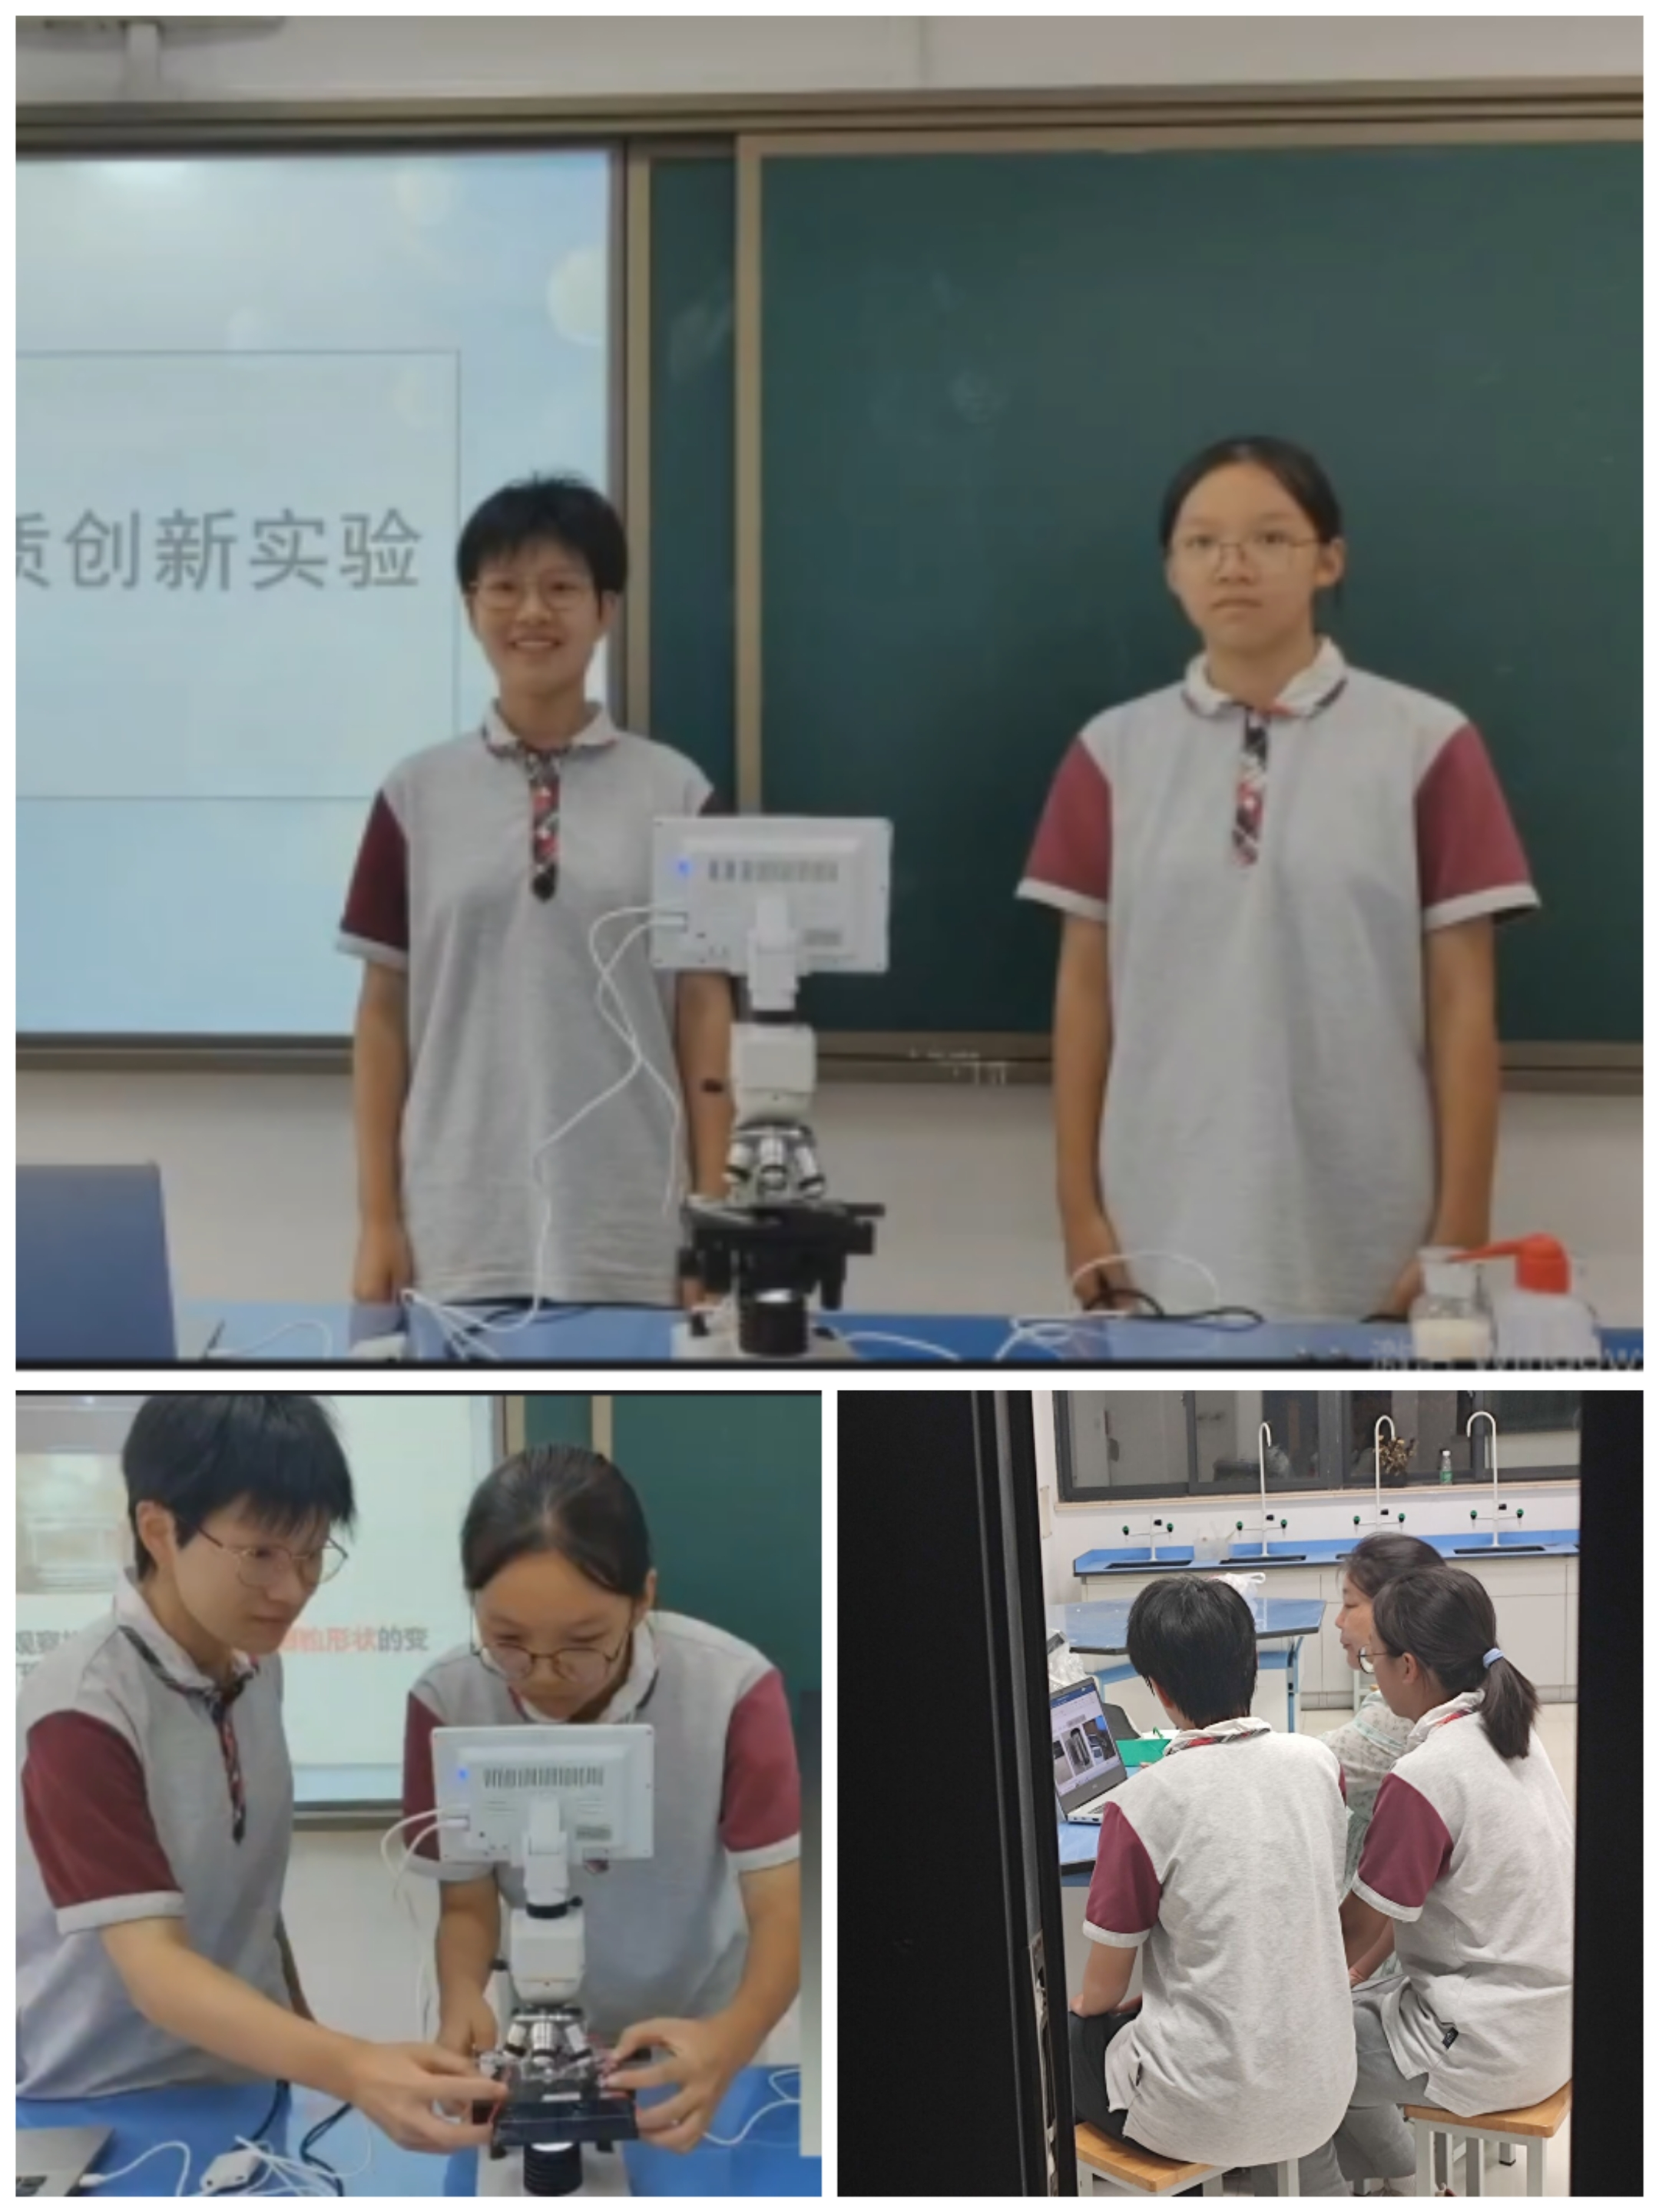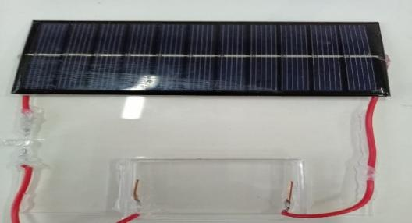

化学是建立在实验基础上的自然科学，九年级作为化学的启蒙阶段，实验是吸引学生注意、激发学生兴趣、启发学生思维的法宝。徐懿老师指导九（10）的陆瑶和宣启薇两位同学参与了第八届常州市中小学生创新实验大赛。
一、设计意图
本实验来自沪教版九年级化学下册第6章《溶解现象》第1节《物质在水中的分散》。溶液是继学生认识气体、固体、水之后接触到的一类成分更为复杂的化学物质。本节教学既为下一章《酸碱盐》提供了基础，也为高中深入学习分散系做铺垫。
二、实验原理
提升宏观辨识与微观探析的化学学科核心素养：拓宽宏观可辨识的边界，引发微观探析的需求。
三、仪器药品：
仪器：手持工业显微镜、生物电子显微镜、太阳能电池板、LED灯珠、PS样品池、导线
药品：三重蒸馏水、蔗糖、氯化钠、碳酸钙、食用油
四、实验过程
物质在水中的分散实验
步骤1：分别向样品池中加蒸馏水
步骤2：取少量蔗糖、氯化钠、碳酸钙和食用油分别放入样品池中；
步骤3：用显微镜观察样品的分散过程中颗粒形状的变化，并记录LED灯珠的是否发光。
五、创新之处
现象明显——扩宽宏观辨识的边界
绿色应用——节能环保，节约药品
用途广泛——结晶、饱和溶液

记录人：林丹
日期：2022年9月29日

